МІНІСТЕРСТВО ОСВІТИ І НАУКИ УКРАЇНИ

Національний аерокосмічний університет ім. М. Є. Жуковського

«Харківський авіаційний інститут»

Факультет систем управління літальних апаратів

Кафедра систем управління літальних апаратів

**Лабораторна робота № 3**

з дисципліни «Алгоритмізація та програмування»

на тему "Реалізація алгоритмів з розгалуженням мовою С ++"

ХАІ.301. 310 група, 7 номер в списку ЛРЛР

Виконав студент гр.

______310__________

_________________Стеценко

СофіяОлександрівна______

(підпис, дата) (П.І.Б.)

Перевірив

_________ к.т.н., доц. Олена ГАВРИЛЕНКО

(підпис, дата) (П.І.Б.)

Харків 2024

МЕТА РОБОТИ

Вивчити теоретичний матеріал щодо синтаксису у мові С ++ і подання у

вигляді UML діаграм активності алгоритмів з розгалуженням та реалізувати

алгоритми з використанням інструкцій умовного переходу і вибору мовою C++ в середовищі Visual Studio. Також опанувати та відпрацювати навички

структурування програми з функціями.

ПОСТАНОВКА ЗАДАЧІ

Завдання 1.

If26: Вирішити завдання на алгоритми з розгалуженням. Для заданого дійсного x знайти значення наступної функції f, що приймає дійсні

значення:

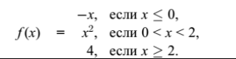

Рис.1 - Завдання 1

Завдання 2.

Дано координати точки на площині (x, y). Визначити, чи

потрапляє точка в фігуру заданого кольору (або групу фігур) і вивести відповідне повідомлення. Геометрична область 30. (Зелена область на Рис.2)

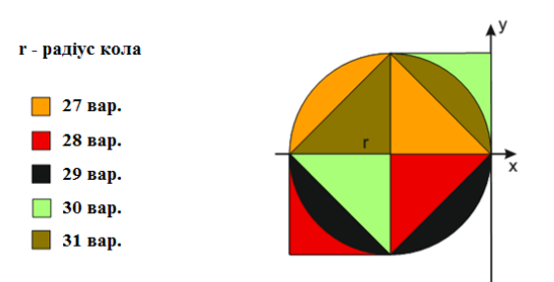

Рис.2 - Постановка завдання 2 та 3

Завдання 3. Обчислити площу і периметр плоскої фігури. (Рис.2)

Завдання 4. Для вибору користувачем одного з трьох зазначених вище

завдань розробити алгоритм організації меню в командному вікні з

використанням інструкції вибору.

ВИКОНАННЯ РОБОТИ

**Завдання 1.**

Вирішення задачi if26

Вхідні дані (ім’я, опис, тип, обмеження):

Для дійсного x знайти значення функції f, яка приймає дійсні значення за певних умов (Рис.1)

Вихідні дані (ім’я, опис, тип):

Алгоритм вирішення показано на Рис.3

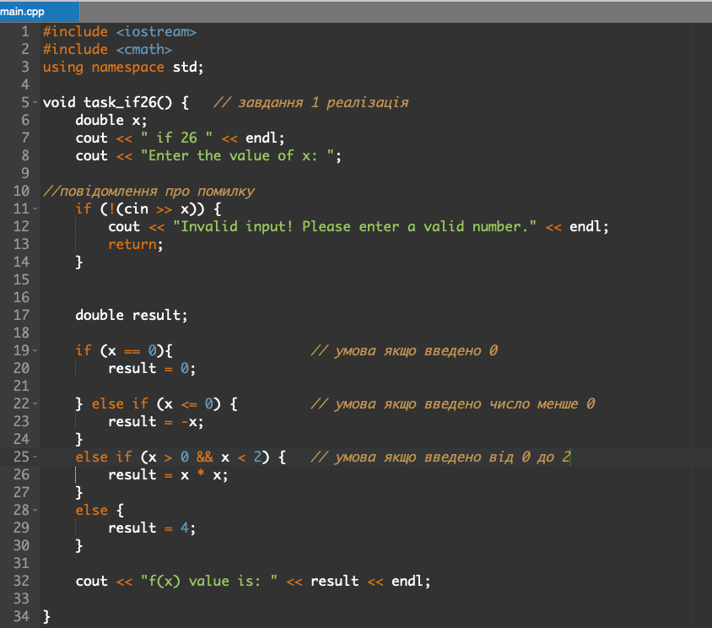

Рис.3 - Вирішення завдання 1

Лістинг коду вирішення задачі наведено в дод. А (стор. 9).

Екран роботи програми показаний на Рис. 4 та Рис. 5.

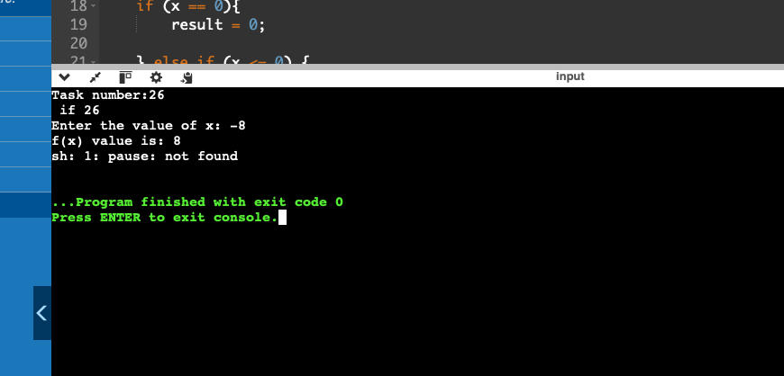

Рис.4 - Екран роботи програми до завдання 1

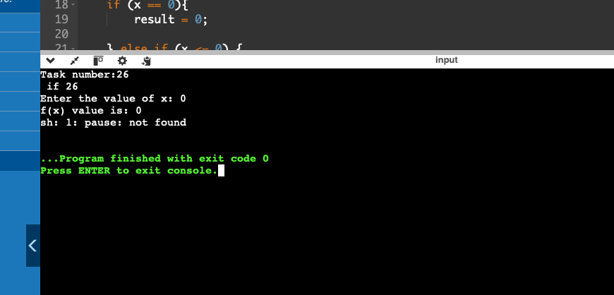

Рис. 5 - Екран роботи програми до Завдання 1

**Завдання 2.**

Вирішення задачі Geom30

Вхідні дані (ім’я, опис, тип, обмеження):

Координати x,y; коло як загальна площина; фігури, виділені зеленим на Рис.2

Вихідні дані (ім’я, опис, тип):

Повідомлення про те, чи потрапляє задана точка у фігуру зеленого кольору.

Алгоритм вирішення показано на Рис. 6

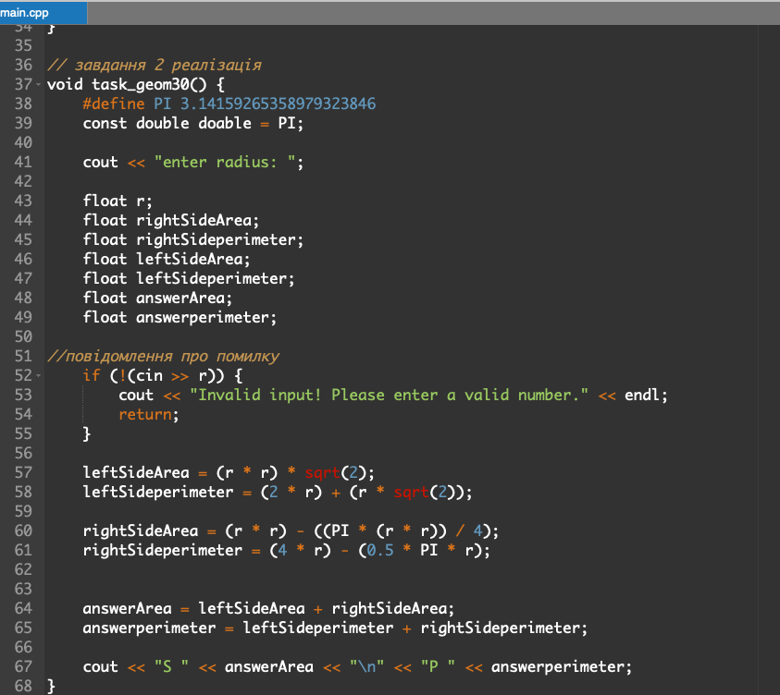

Рис. 6 - Алгоритм вирішення Завдання 2

Лістинг коду вирішення задачі geom30 наведено в дод. Б (сторінка 10).

Екран роботи програми показаний на Рис.7 та Рис.8.

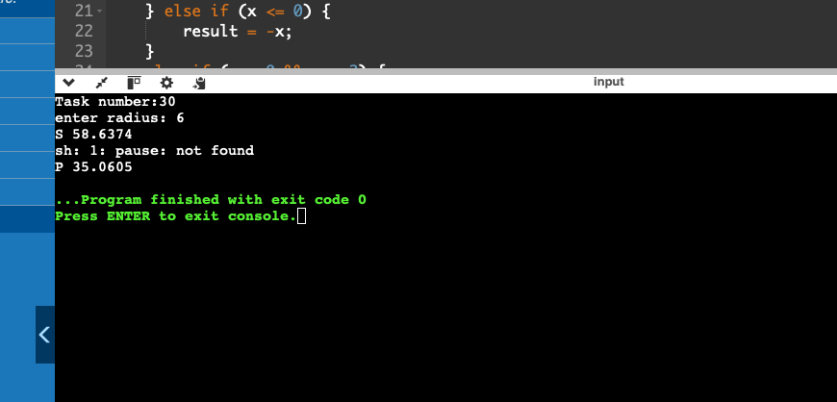

Рис.7 - Екран роботи програми до Завдання 2

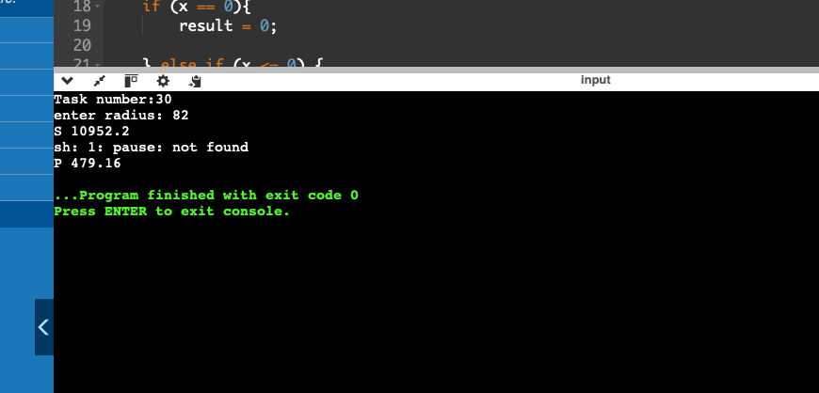

Рис.8 - Екран роботи програми до Завдання 2

**Завдання 3.**

Вирішення задачі Geom30

Вхідні дані (ім’я, опис, тип, обмеження):

Радіус r

Вихідні дані (ім’я, опис, тип):

Величина периметру P та площі S фігури.

Алгоритм вирішення показано на Рис. 9.



Рис.9 - Алгоритм вирішення Завдання 3

Лістинг коду вирішення задачі geom30 наведено в дод. Б(стор. 10).

Екран роботи програми показаний на Рис. 10.



Рис.10 - Екран роботи програми до Завдання 3

Завдання 4

Алгоритм вибору користувачем завдання

Вхідні дані ( ім’я, опис, тип, обмеження):

Попередні завдання

Вихідні дані (ім’я, опис, тип):

Програма, що дозволяє користувачу переключатися між завданнями.

Алгоритм вирішення показано на Рис. 11.

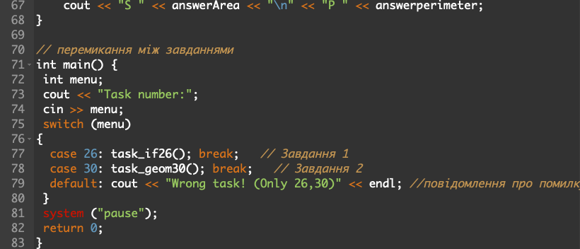

Рис. 11 - Алгоритм вирішення завдання 11

Лістинг коду вирішення задачі geom30 наведено в дод. В (стор. 11).

ВИСНОВКИ

У ході виконання цієї лабораторної роботи було опрацьовано теоретичні аспекти синтаксису мови C++ та розробки UML-діаграм активності для алгоритмів із розгалуженням. Реалізовано алгоритми з використанням інструкцій умовного переходу та вибору у середовищі Visual Studio. Окрім цього, було відпрацьовано навички модульного програмування шляхом структурування програм із використанням функцій.

Додаток А

Лістинг коду програми виконання завдання 1

void task_if26() { // завдання 1 реалізація

double x;

cout << " if 26 " << endl;

cout << "Enter the value of x: ";

//повідомлення про помилку

if (!(cin >> x)) {

cout << "Invalid input! Please enter a valid number." << endl;

return;

}

double result;

if (x == 0){ // умова якщо введено 0

result = 0;

} else if (x <= 0) { // умова якщо введено число менше 0

result = -x;

}

else if (x > 0 && x < 2) { // умова якщо введено від 0 до 2

result = x * x;

}

else {

result = 4;

}

cout << "f(x) value is: " << result << endl;

}

Додаток Б

// завдання 2 реалізація

void task_geom30() {

#define PI 3.14159265358979323846

const double doable = PI;

cout << "enter radius: ";

float r;

float rightSideArea;

float rightSideperimeter;

float leftSideArea;

float leftSideperimeter;

float answerArea;

float answerperimeter;

//повідомлення про помилку

if (!(cin >> r)) {

cout << "Invalid input! Please enter a valid number." << endl;

return;

}

leftSideArea = (r * r) * sqrt(2);

leftSideperimeter = (2 * r) + (r * sqrt(2));

rightSideArea = (r * r) - ((PI * (r * r)) / 4);

rightSideperimeter = (4 * r) - (0.5 * PI * r);

answerArea = leftSideArea + rightSideArea;

answerperimeter = leftSideperimeter + rightSideperimeter;

cout << "S " << answerArea << "\n" << "P " << answerperimeter;

}

Додаток В

// перемикання між завданнями

int main() {

int menu;

cout << "Task number:";

cin >> menu;

switch (menu)

{

case 26: task_if26(); break; // Завдання 1

case 30: task_geom30(); break; // Завдання 2

default: cout << "Wrong task! (Only 26,30)" << endl; //повідомлення про помилку

}

system ("pause");

return 0;

}

Додаток Г

Діаграма активності всієї програми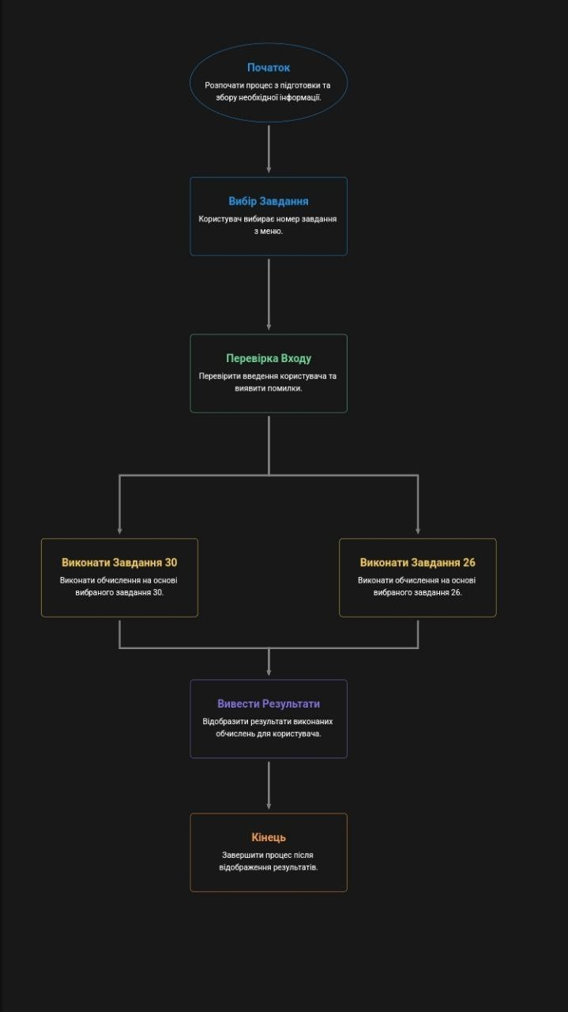

Додаток Д

Діаграма активності програми завдання 1

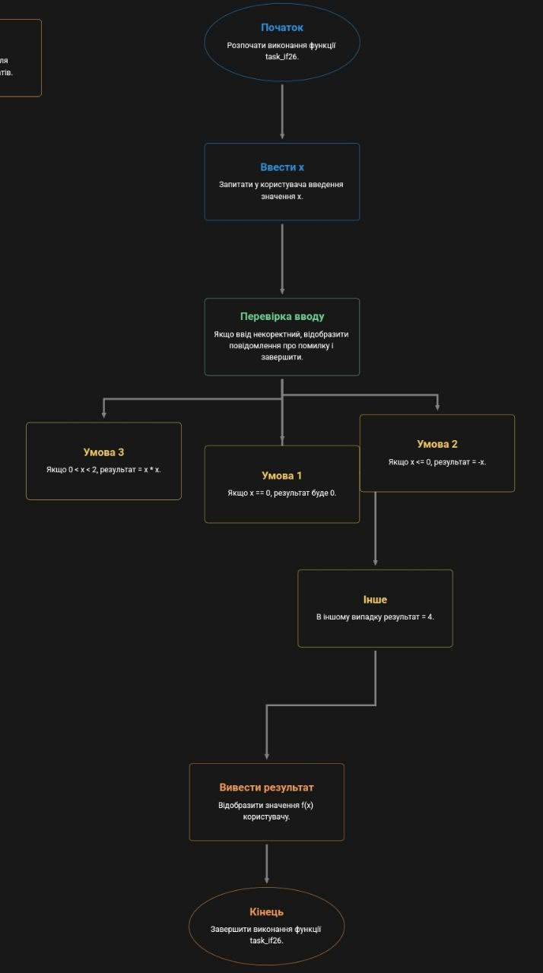

Додаток Е

Діаграма активності програми завдань 2 та 3

